**Test sequencia control dades enviades per “data_source_sink”.**

La .app que cal executar és “TEST_MAPPINGII_GRAPH.app”

Observareu que cada cinc timeslots apareixen noves gràfiques. Observeu el fitxer de .params de “sink_graph1”. Estareu observant, per tant, les mostres corresponent a mig frame LTE. Podeu observar que les PSS han estat incorporades correctament, que els espectres s’han conformat correctament, etc.

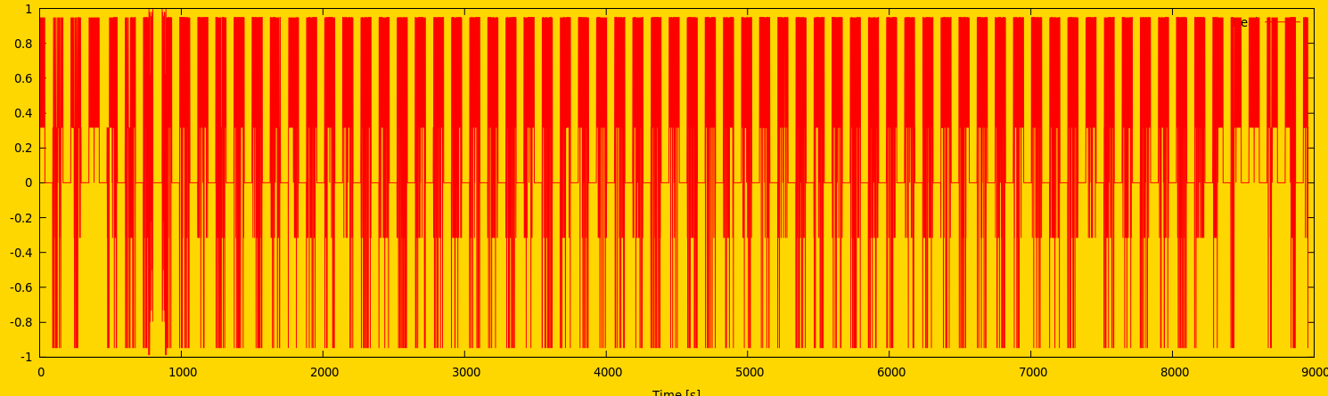

Fent un zoom en la zona marcada podem veure l’espectre generat quan s’envia la PSS.

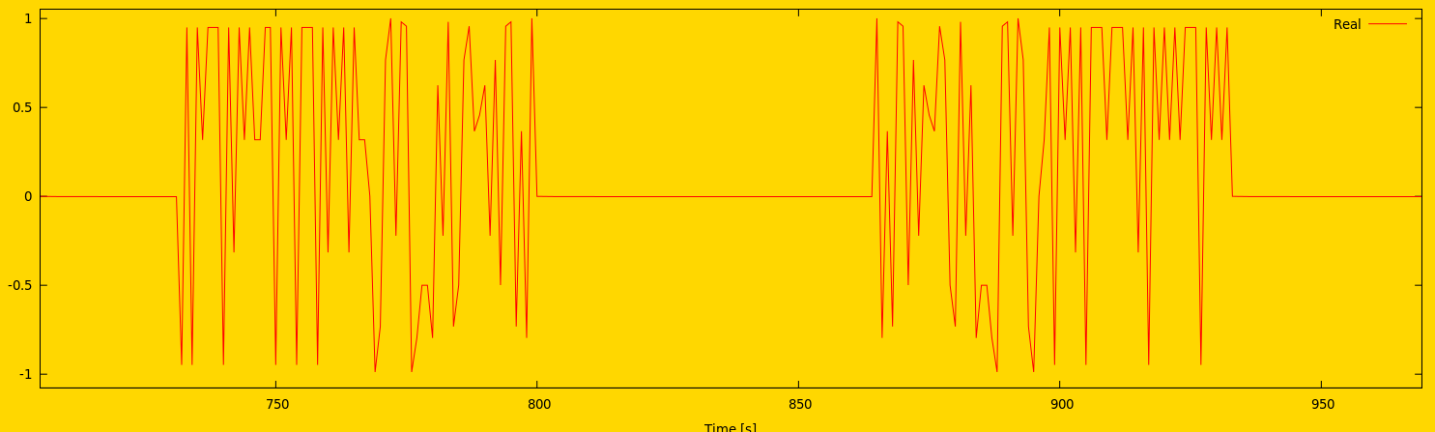

En el terminal on s’esta executant podrem observar tant els paràmetres de control rebuts pel modul “data_source_sink” com la quantitat de dades rebudes pel modul MAPPINGII i observar que la seqüència és la correcta.

Cal executar pas a pas per visualitzar correctament la sortida.

**Test generacio de l’espectre, MAPPINGII.**

L’app que cal executar és “TEST_MAPPINGII_PATTERN_GRAPH.app”.

En aquest cas, es posa el modul MAPPINGII en mode debug 2, paràmetre debugMODE=2 en el fitxer MAPPING_B.params.

L’entrada de dades externa al modul mapping no s’utilitza. Es genera un patró que es una rampa fins a 1024 només en la part real i que podem veure a la figura següent.

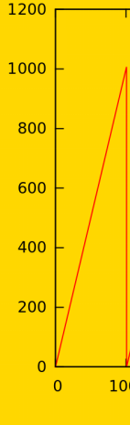

La sortida del procés de mapping, generant l’espectre seria (detall de varius símbols OFDM).

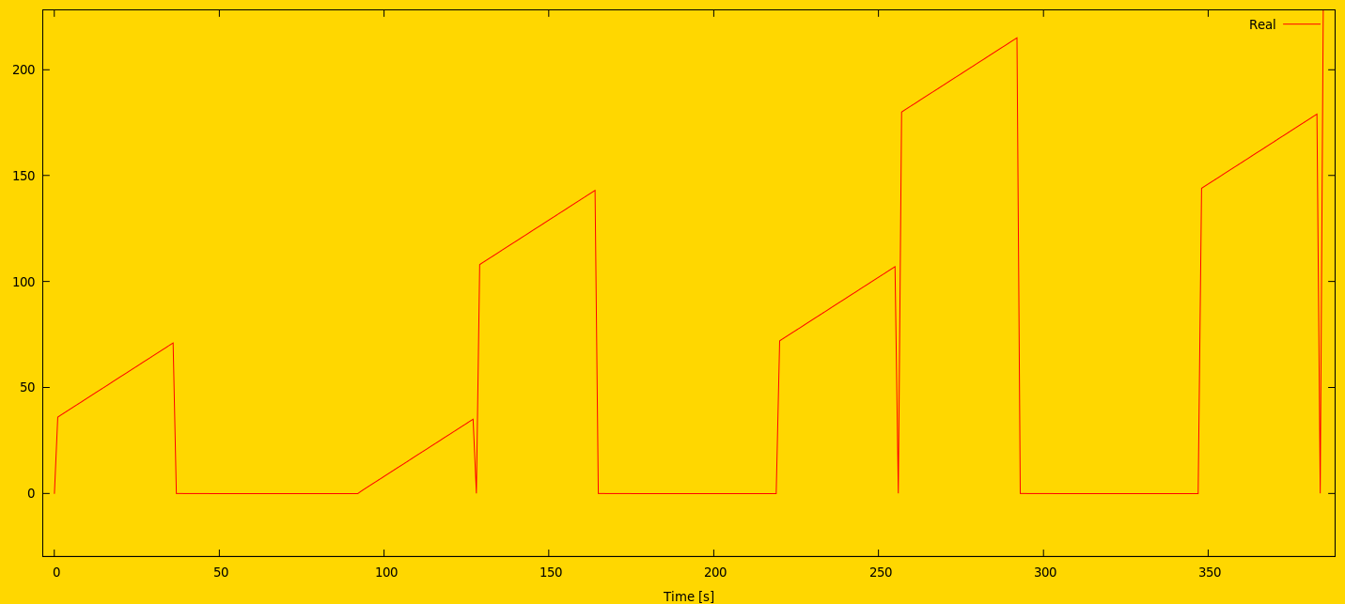

Cal executar pas a pas per visualitzar correctament la sortida.

**TEST mapping i demapping**

Cal utilitzar el .app TEST_MAPPINGII_DEMAPPING_SINK.app

En el mapping es força l'enviament cap a "data_source_sink" del nombre de dades que cal per emplenar 14 símbols OFDM amb 72 portadores actives. Així el mapping genera l'espectre corresponent i ens permet comprovar el demapping. Si la BER mesurada pel "data_source_sink" es 0 tenim el "mapping" i el "demapping" funcionant correctament.

Cal tenir el "MAPPINGII" configurat utilitzant el .params amb el paràmetre debugMODE=1.

El modul “DEMAPPINGII” no està disponible.

No es pot provar d'aquesta manera les diferents etapes d'enviament de la trama LTE, ja que no tenim incorporada la fase de sincronisme i per tant el receptor no és capaç de detectar l'instant d'arribada de les dades.

El test que es proposa asumeix una transmissió continuada de dades sense PSS ni fase d’inicialització de la transmissió.

Executar amb run dins d'ALOE